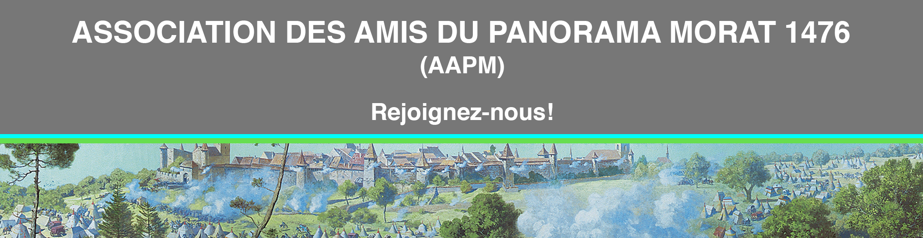Votre adhésion à l'AAPM nous permettra de faire revivre
cet unique objet historique, véritable patrimoine national.

Fondée fin 2014 dans le cadre de Patrimoine Suisse/Heimatschutz, sections FR & VD, l’AAPM est maintenant reconnue d’ Utilité Publique d’Association à but culturel et non lucratif selon l’art. 60ss du Code Civil Suisse par le gouvernement VD et par le Conseiller Fédéral du Département Militaire – DDPS.
L’AAPM est constituée de personnalités de toute la Suisse engagées dans la protection du patrimoine historique de notre pays et le rappel de notre démocratie.

Le Panorama de Morat, symbole majeur de la Suisse multilingue, splendide peinture circulaire de 1000m2, peint en 1894 par Louis Braun, a été présenté la dernière fois lors de l’Expo 02 à Morat dans « le Monolithe de Jean-Nouvel ».
Notre but est de trouver un lieu pérenne pour sa présentation au public.

COTISATION ANNUELLE (exonérée du fisc)

  Membre individuel …………………… Fr. 100.-
  Membre sans cotisation ……………. Fr. 0.- (par ex. autre Association sans but lucratif*)

  Membre entreprises /institutions ….. Fr. 300.-
(Don selon possibilité de chacun)

Nom |  |  | Téléphone
Prénom |  |  | Portable
Rue |  |  | Profession
Case postale |  |  | Présenté par
NP / Lieu |  |  | Date
Remarque :
A envoyer par courrier e-mail à : p.schuwey@gmail.com
A envoyer par courrier postal à : Pierre Schuwey - Les Biolettes 17 - 1772 Grolley
Président, Dr. G.-F. Maillard  Anc. Privat-Docent UNIL  30, chem. de la Bergerie  CH 1673 Promasens-Rue |  | Vice-Président,  Andreas Fink  23, Rathausgasse  CH 3280 Morat
Avec nos remerciements

http://www.panoramamorat-1476.com
https://www.murtenpanorama.ch/spezial/zoomify/index_fr.php
IBAN CH32 0076 8300 1398 6010 1
Compte : Association des Amis du Panorama Morat-1476
Banque Cantonale - BCF/FKB - Agence de 3280 Morat

